**PARKINGBOX**

**Software de Gestión de Parqueaderos**

**Proyecto Parqueadero Calle 109**

**Aprendices:**

**Ficha 2771440**

Javier Gil Sierra

Julián Gómez

Nicolas Gil Rodríguez

**Instructor:**

Ing. Daniel Fernando Mora

**Técnico en Programación de Software**

**Proyecto de Desarrollo de Software**

**Servicio Nacional de Aprendizaje   
SENA**

**Noviembre**

**2023**

**INTRODUCCIÓN**

Como es ampliamente reconocido, la innovación tecnológica desempeña un papel cada vez más crucial como elemento determinante para la competitividad de las empresas, asegurando un funcionamiento más eficiente y mayor comodidad. Por esta razón, es imperativo elevar el nivel del parqueadero mediante mejoras en la capacidad de alojamiento de la instalación.

Mantener un control efectivo del flujo vehicular garantiza el orden y la gestión adecuada de los espacios de estacionamiento, optimizando la información a los usuarios sobre disponibilidad, y eliminando las demoras en el ingreso vehicular.

En el desarrollo del proyecto se irán presentando los avances obtenidos y adicionalmente iremos implementando métodos de recolección de datos dentro de los cuales están entrevistas y encuestas, así como observaciones durante el trabajo de campo.

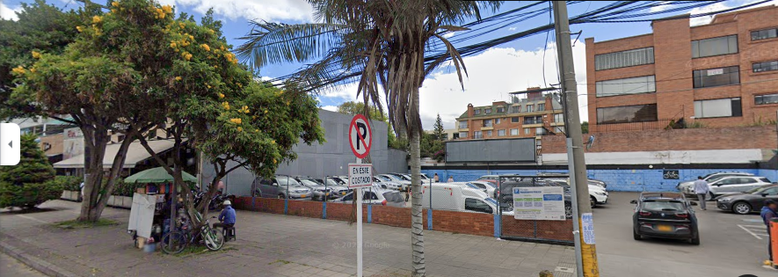

**PRESENTACIÓN:**

**PARQUEADERO CALLE 109 CON CARRERA 15**

En el corazón del norte de Bogotá, se encuentra ubicado el **Parqueadero Calle 109**, estratégicamente ubicado en la intersección de la calle 109 con la carrera 15. Este lugar ofrece una solución de estacionamiento conveniente y segura para residentes, visitantes y aquellos que exploran esta animada zona de la ciudad.

El **Parqueadero Calle 109** se integra perfectamente en el tejido urbano de la zona. La entrada, marcada claramente con el logo distintivo, da la bienvenida a un espacio donde la comodidad y la seguridad se encuentran en armonía.

El parqueadero cuenta con un ambiente bien iluminado y espacioso. Los conductores son recibidos por un equipo amable y profesional que se asegura de que el proceso se realice sin contratiempos. Las cámaras de seguridad vigilan cada rincón, proporcionan una sensación de seguridad y tranquilidad a quienes confían sus vehículos en este espacio.

El **Parqueadero Calle 109**, está a solo unos pasos de las atracciones locales, restaurantes y tiendas que hacen de esta área una de las más animadas de Bogotá. Ya sea para disfrutar de la gastronomía, hacer negocios o explorar la ciudad.

Así que, ya sea que necesite estacionar su automóvil mientras explora los encantos de la ciudad o mientras trabaja en las cercanías, **Parqueadero Calle 109** **by PARKINGBOX** está listo para hacer que su experiencia de estacionamiento sea amable y segura.

¡Esperamos darte la bienvenida pronto!

**PROBLEMA PARQUEADERO CALLE 109**

El parqueadero actualmente enfrenta una serie de desafíos tanto para los usuarios como en la gestión interna, entre los problemas identificados se encuentran:

Ineficiencia en la Gestión: El proceso manual de registro de vehículos es lento y propenso a errores, lo que resulta en congestión y falta de control en los registros de entrada y salida. Esto infiere pérdidas económicas para el propietario y retrasos de tiempo para los clientes.

Asignación de Espacios: La asignación de espacios de estacionamiento se realiza de manera rudimentaria, lo que lleva a congestiones y subutilización de algunas de las bahías. Lo que representa pérdidas económicas para el propietario y retrasos en el ingreso y salida de los vehículos.

Facturación Manual: El cálculo y la generación de facturas se realizan manualmente con calculadora o en cuadernos, lo que puede resultar en errores de cálculo sobre los montos cobrados. PARQUEADERO CALLE 109 CON CARRERA 15.

**OBJETIVOS DEL PROYECTO PARQUEADERO CALLE 109**

**GENERAL**

Desarrollar un software de control y gestión de parqueaderos que permita administrar de forma eficiente y segura el ingreso, la salida, el cobro y la disponibilidad de las bahías en el Parqueadero Calle 109, optimizando los procesos y mejorando la experiencia de uso para los usuarios.

**ESPECIFICOS**

Calcular el tiempo y el valor a pagar conforme a las tarifas fijadas por el propietario. ejemplo (Bicicletas, Motos, automóviles), para generar su respectivo recibo.

Generar la BD del aplicativo para almacenar la información requerida en el desarrollo del proceso del parqueadero.

Crear arquitectura del software que permita visualizar la comunicación entre los componentes

**ALCANCE DEL PROYECTO PARQUEADERO CALLE 109**

**Ubicación**: Barrio Chicó Norte.

**Registro de Entrada y Salida**: Desarrollar un sistema que permita el registro y control de ingreso y salida de vehículos mediante el uso de una aplicación PARKINGBOX.

**Administración de Espacios**: Implementar un módulo que gestione la disponibilidad de espacios de estacionamiento, para evitar congestión, optimizando la capacidad del parqueadero.

**Módulo de Facturación**: Incorporar en el diseño de la solución un sistema de facturación que calcule automáticamente las tarifas basadas en el tiempo de estacionamiento y demás condiciones que requiera el parqueadero como por ejemplo paga diario, paga mensual u otros.

**Gestión de Pagos**: Facilitar el registro de diversos métodos de pago brindando mayores controles para el administrador y flexibilidad a los clientes.

**Reportes**: Establecer un generador de reportes que permita al administrador o propietario del parqueadero tomar decisiones basadas en la información recolectada.

**JUSTIFICACIÓN DEL PROYECTO PARQUEADERO CALLE 109**

El desarrollo de una aplicación de software para gestionar y optimizar la operación del parqueadero es una iniciativa estratégica que responde a las crecientes necesidades de eficiencia, comodidad y seguridad en la gestión de espacios de estacionamiento. Esta contempla diversos factores dentro de los cuales están:

* **Incremento de Ingresos en la facturación** mediante la implementación del aplicativo PARKINGBOX, en reemplazo de los procesos ejecutados manualmente.
* **Eficiencia Operativa** representada en la disminución de errores mediante la implementación del software y el mejoramiento en el manejo de los espacios o bahías.
* **Mejora de la experiencia de usuario** con la optimización de los tiempos de atención lo que redunda en el ahorro de tiempo para los usuarios, generando gran impacto en el servicio.

**En resumen,** el desarrollo de la aplicación **PARKINGBOX** es una inversión estratégica que aborda problemas actuales en la administración de la recaudación, la gestión de espacios en las bahías, y la optimización del tiempo durante la operación del parqueadero, con el fin de mejorar la experiencia del usuario.

**Gallería:**

Imagen: Acogida vehicular profesional por parte del funcionario.

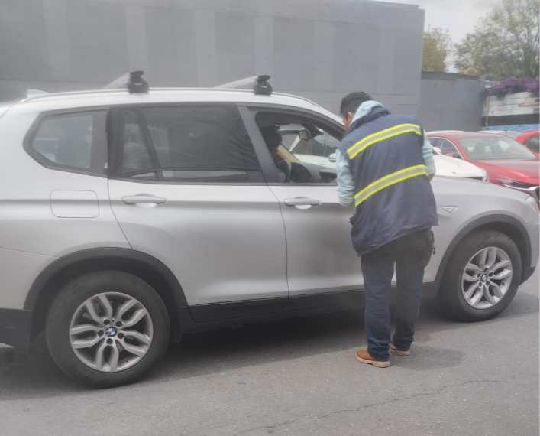

Imagen: Vista general para automóviles.

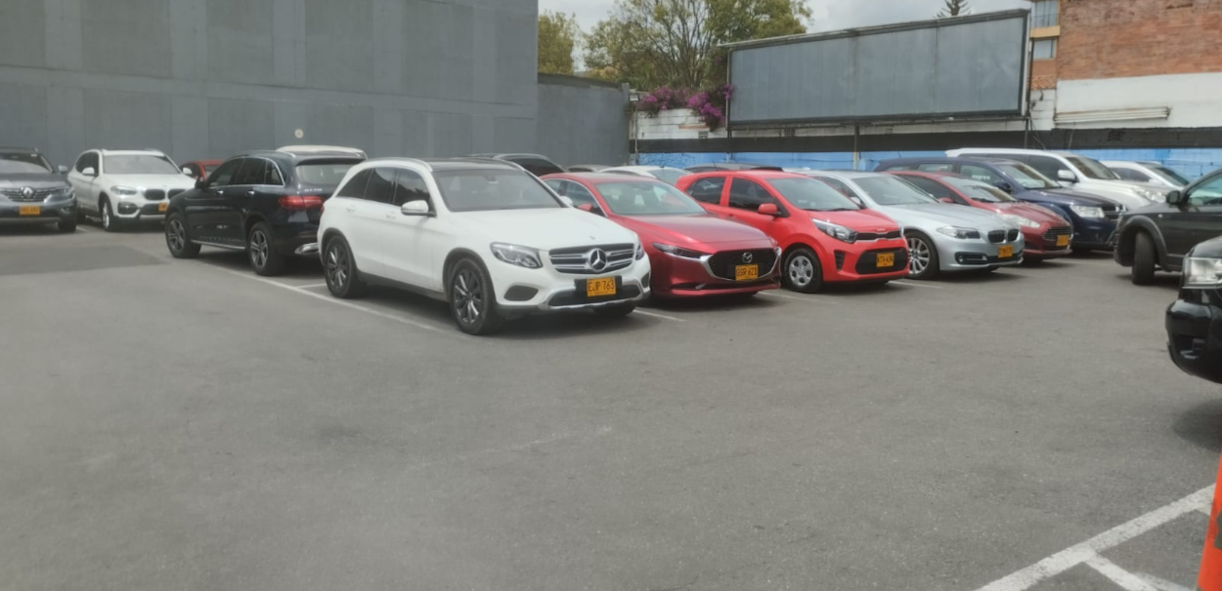

Imagen: Alto flujo de policías de tránsito.

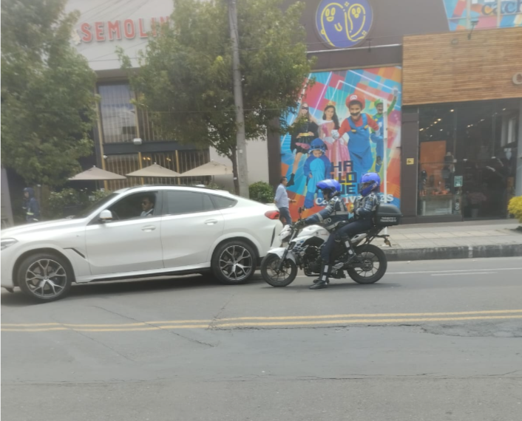

**CONSIDERACIONES EN EL DISEÑO DEL LOGOTIPO PARA EL SOFTWARE PARKINGBOX**

De acuerdo a la intencionalidad y el alcance que pretendemos con el desarrollo de este software consideramos que el logo debe transmitir una sensación de confianza, seguridad y eficiencia.

Al estar orientados hacia el público en general que hace uso de espacios de estacionamiento pensamos que la simplicidad y la claridad son clave para poder alcanzar su atención. En ese sentido y con estas consideraciones sabemos que el verde es un color asociado comúnmente con la naturaleza, la seguridad y la tranquilidad, por lo que es una excelente elección para un parqueadero.

Así mismo consideramos formas geométricas simples para asegurar la fácil identificación del logo, incluso a distancias lejanas. Las líneas limpias ayudan a que el logo sea fácilmente reconocible.

También consideramos como opción la combinación de verde con blanco o en tonos grises para un diseño elegante y equilibrado. En lo que tiene que ver con la tipografía preferimos escoger una letra legible, clara, de fácil lectura y moderna, para el nombre “PARKINGBOX”.

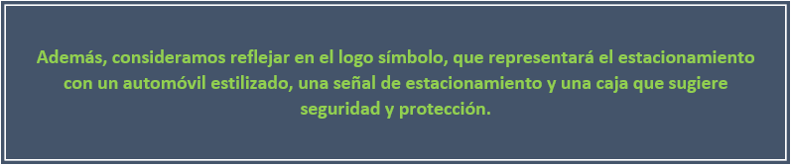

También consideramos cómo se vería el logo en diferentes plataformas formatos y materiales tanto en web como de manera física.

A continuación, se puede observar el resultado de este trabajo resumida en la siguiente imagen que hará parte del desarrollo del software **PARKINGBOX**:

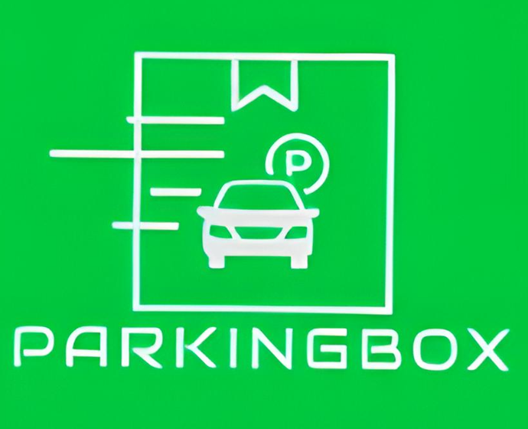

Diseño de logotipo by PARKINGBOX

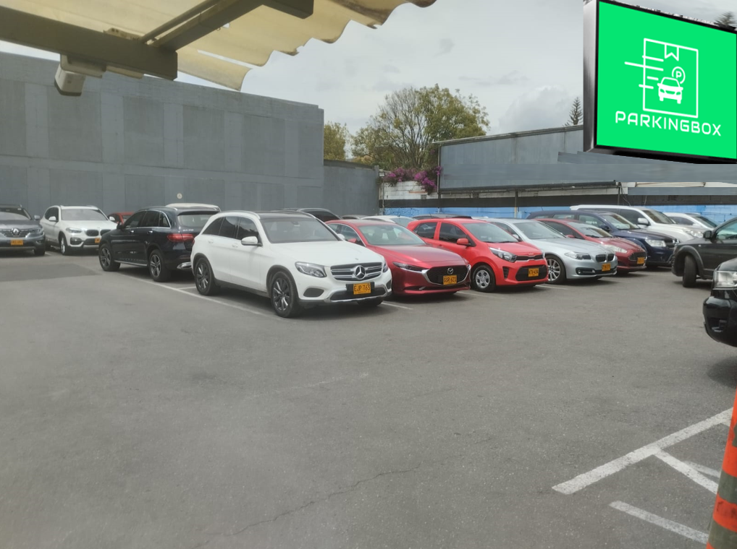

Imagen: Marquesina para exteriores, **PARKINGBOX**

**DISEÑO DE INSTRUMENTOS PARA LA RECOLECCIÓN DE DATOS**

**DISEÑO DE ENCUESTA: DIRIGIDO A USUARIOS DEL PARQUEADERO**

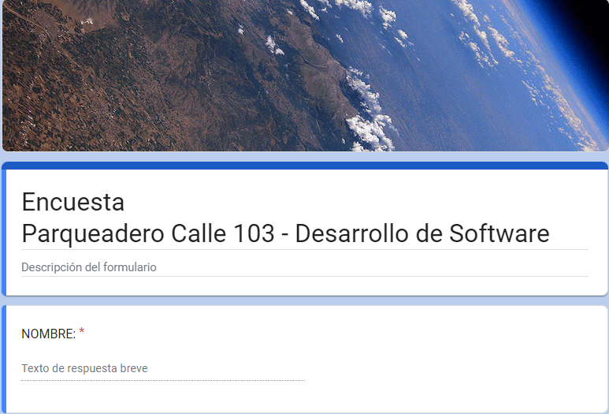

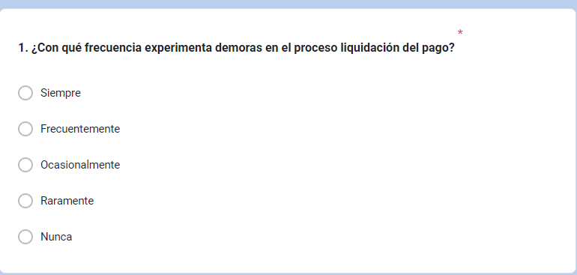

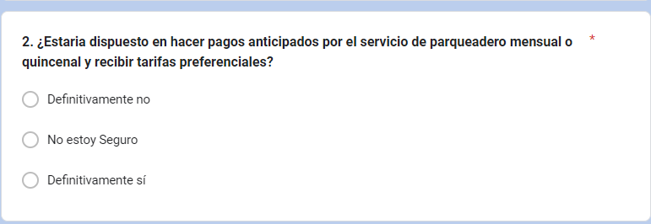

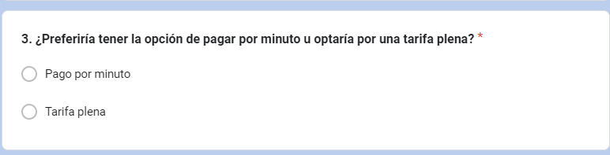

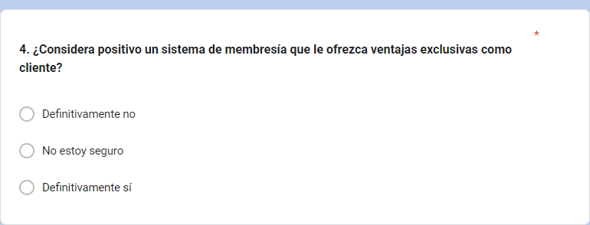

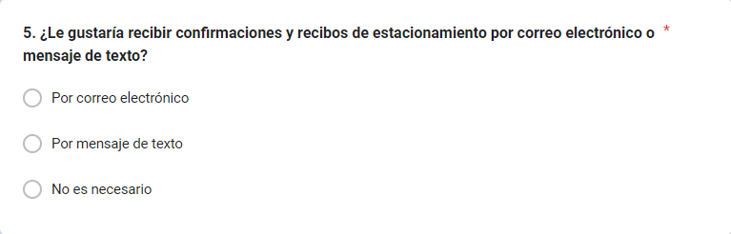

**DISEÑO DE INSTRUMENTOS PARA LA RECOLECCIÓN DE DATOS**

**DISEÑO PREGUNTAS ENTREVISTA: DIRIGIDO A GERENTE DEL PARQUEADERO**

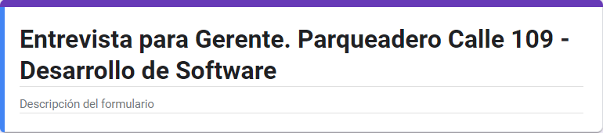

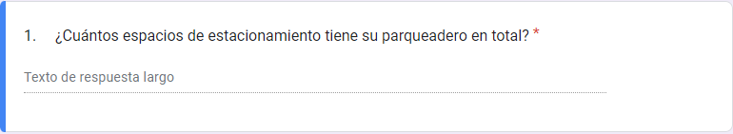

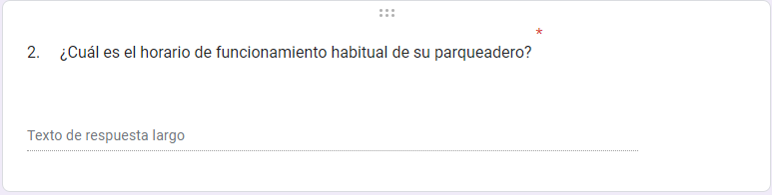

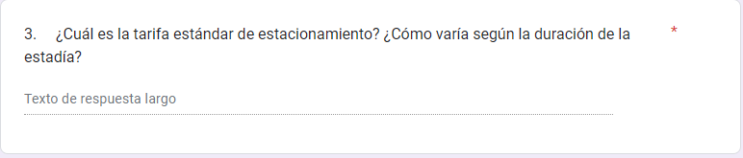

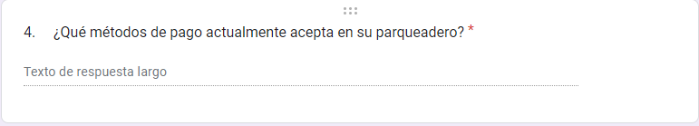

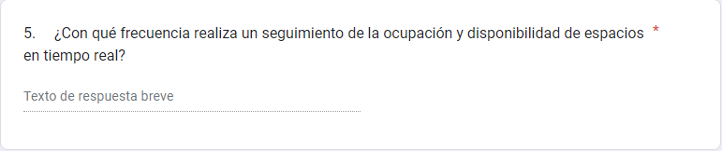

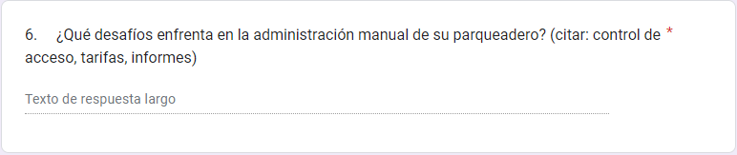

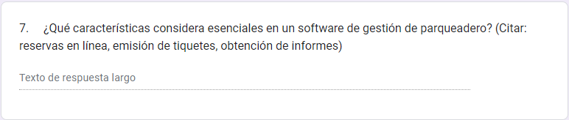

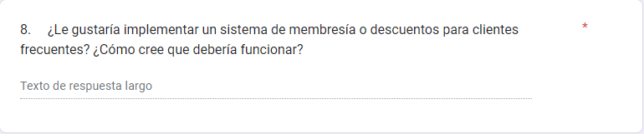

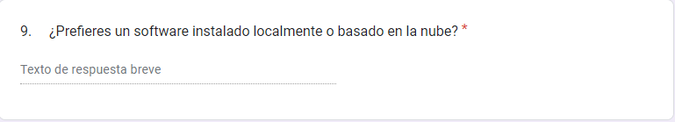

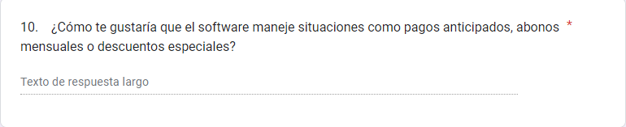

**DISEÑO DE INSTRUMENTOS PARA LA RECOLECCIÓN DE DATOS**

**DISEÑO PREGUNTAS ENTREVISTA: DIRIGIDO A COLABORADOR DEL PARQUEADERO**

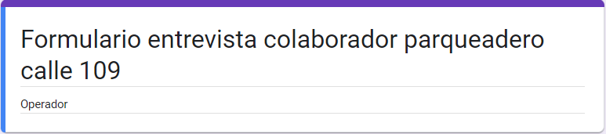

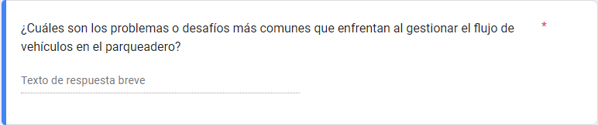

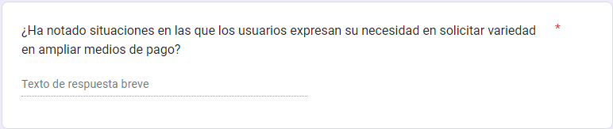

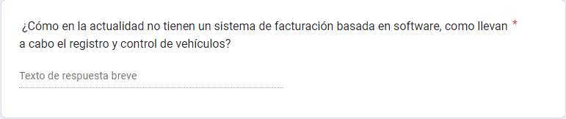

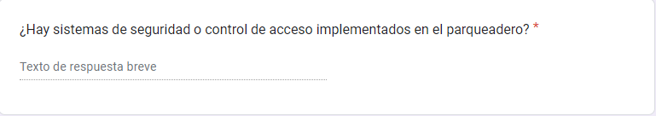

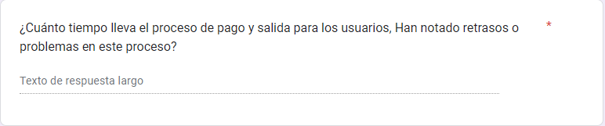

**TRABAJO DE CAMPO EVIDENCIA DE RECOLECCIÓN DE ENCUENTAS**

**RECOLECCIÓN DE ENCUESTA: REALIZADAS A USUARIOS DEL PARQUEADERO**

**ENCUESTA #1:**

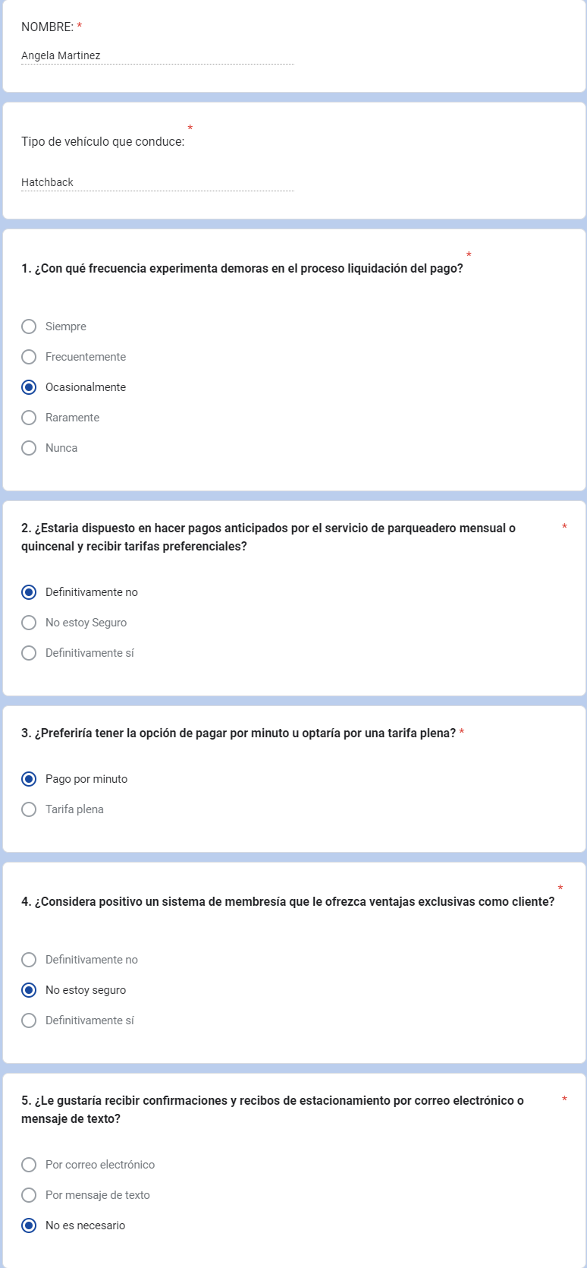

**ENCUESTA #2:**

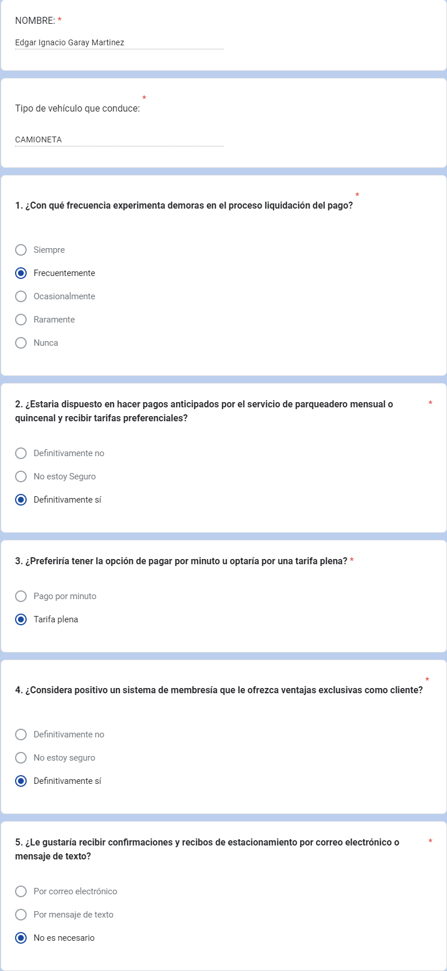

**ENCUESTA #3:**

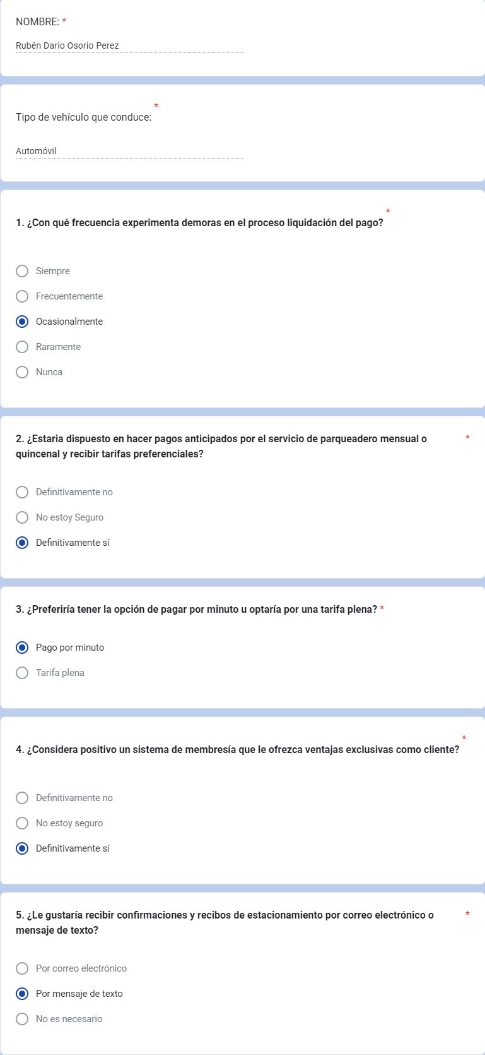

**ENCUESTA #4:**

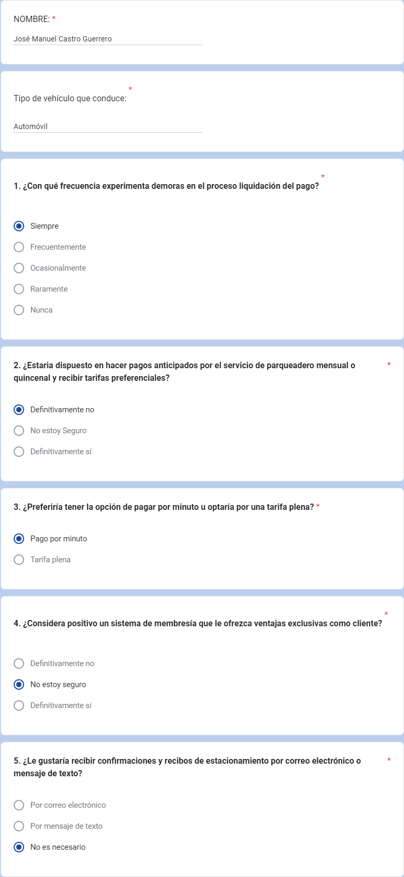

**ENCUESTA #5:**

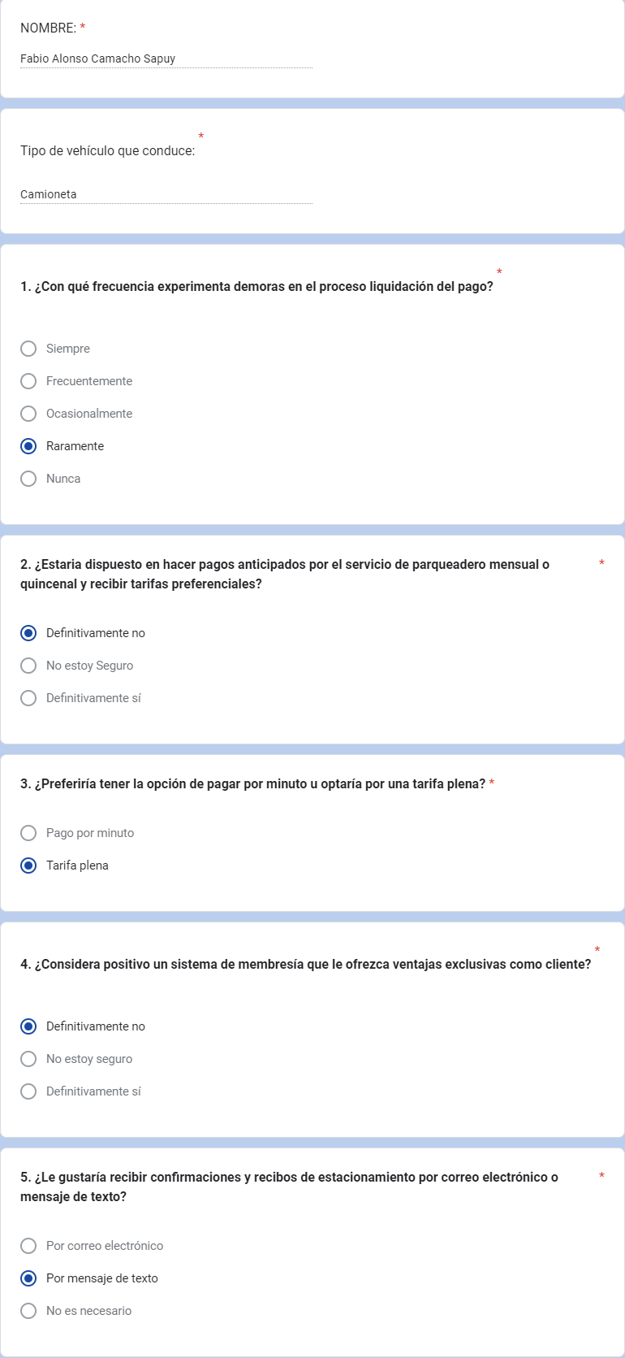

**ENCUESTA #6:**

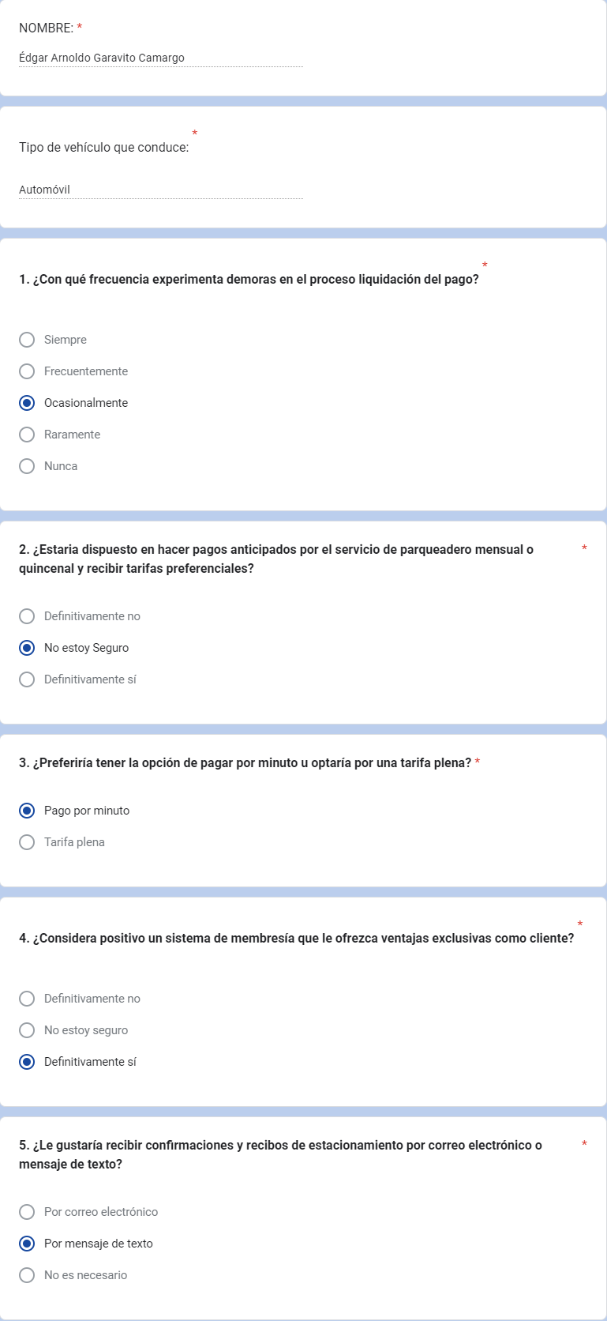

**ENCUESTA #7:**

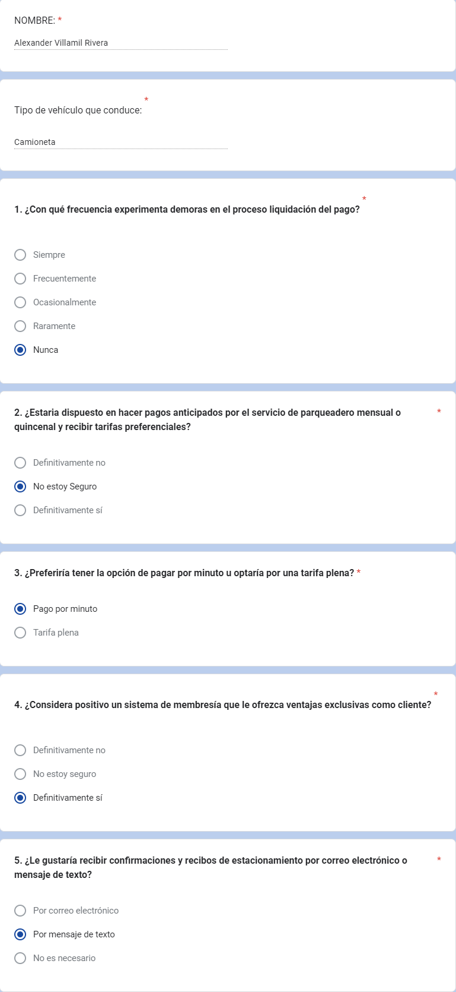

**ENCUESTA #8:**

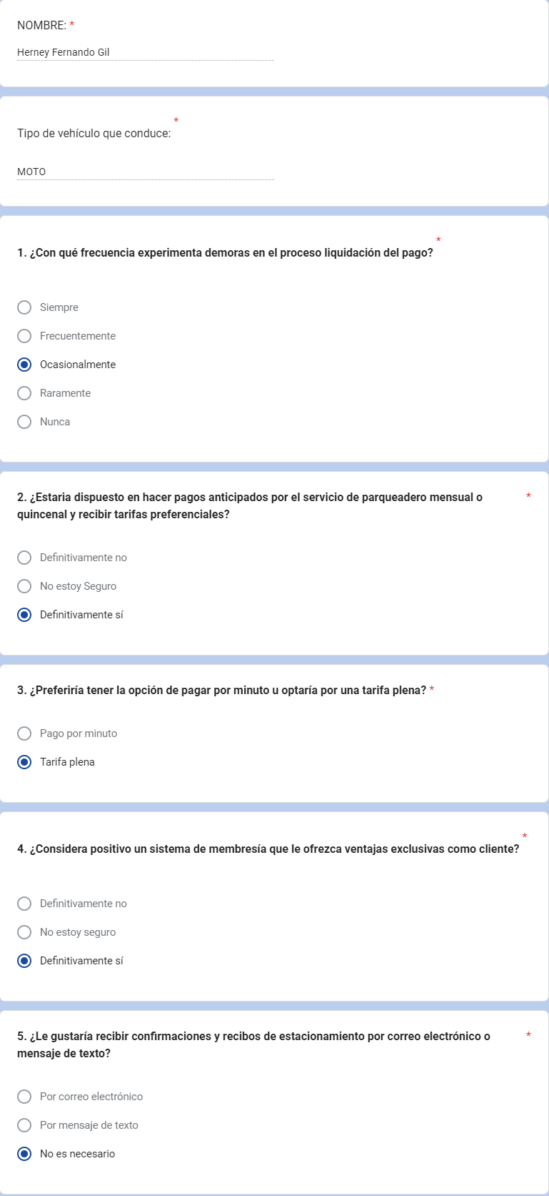

**ENCUESTA #9:**

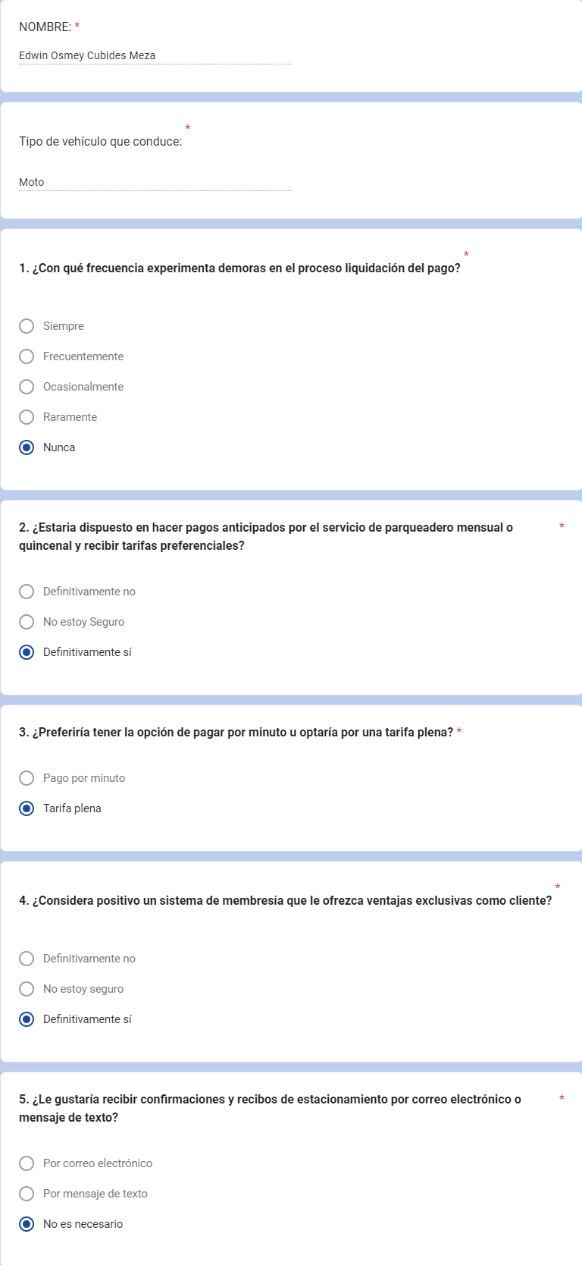

**ENCUESTA #10:**

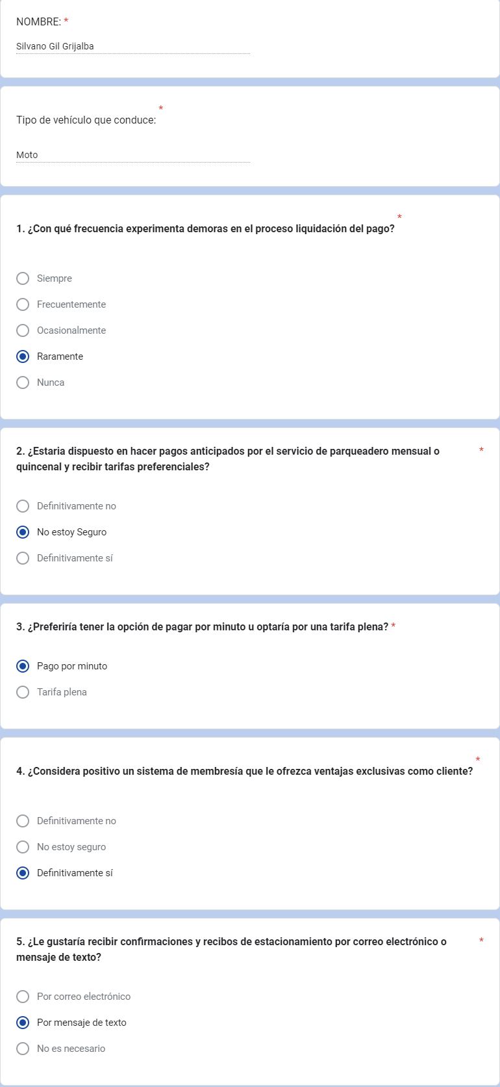

**TABULACIÓN ENCUESTA DE USUARIOS DEL PARQUEADERO**

**Tamaño de la Muestra: 10 Personas.**

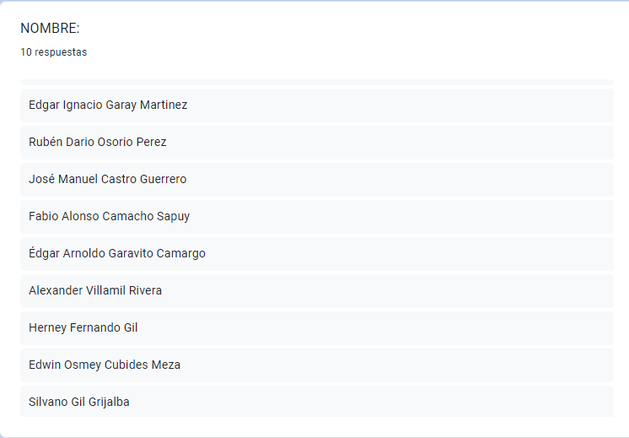

1. **Gráfica Tipo de Vehículo que conduce:**

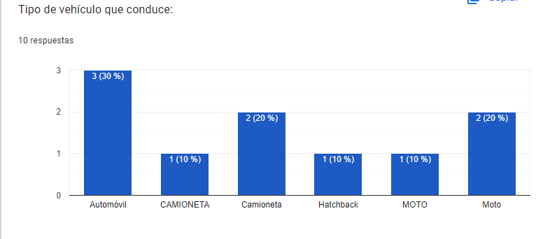

1. **Gráfica. Frecuencia con la que se experimentan demoras en el proceso de liquidación del pago.**

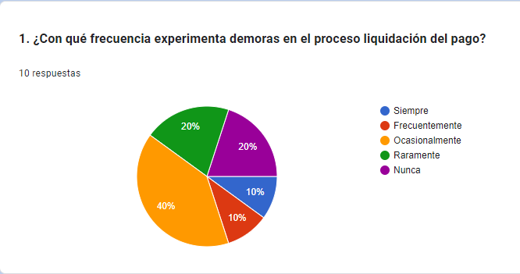

1. **Gráfica. Disposición en pagos anticipados por el servicio de parqueadero.**

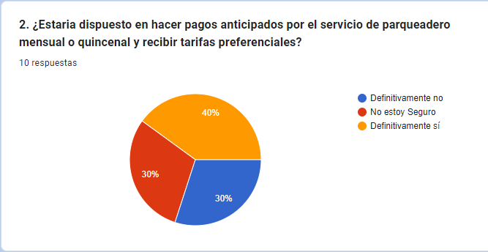

1. **Gráfica. Opciones de pago por minuto o tarifa plena.**

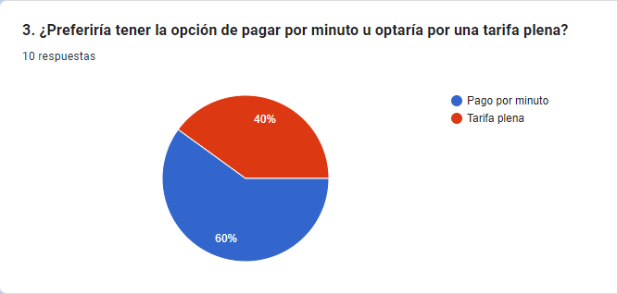

1. **Gráfica. Sobre el sistema de membresía para clientes.**

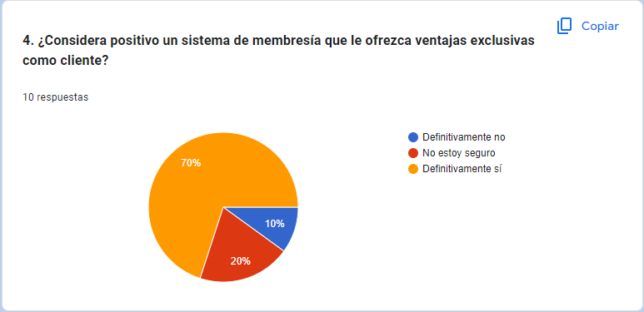

1. **Gráfica. Sobre confirmación de recibos por correo electrónico o mensaje de texto.**

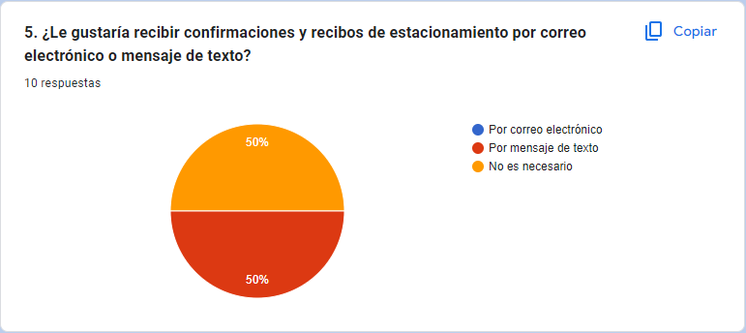

**ENTREVISTAS REALIZADAS**

**ENTREVISTA REALIZADA #1: DIRIGIDA AL GERENTE DEL PARQUEADERO**

**TRANSCRIPCIÓN:**

Buenas tardes estoy en el parqueadero calle 109 con el gerente de dicho. El Gerente es el señor Carlos Grijalva, en ese sentido señor Carlos me gustaría hacerle algunas preguntas con el fin de poder definir claramente los requerimientos que va a tener incorporado el programa de software para el control de parqueaderos.

* Señor Carlos, en este momento ¿Cuántas bahías disponibles tiene el parqueadero?
* El parqueadero como tal cuenta con 38 bahías disponibles, 37 para vehículos normales y 1 para discapacitados y tiene 15 para moto y, tiene la zona para parquear las ciclas.
* Perfecto ¿Cuál es el horario de funcionamiento habitual del parqueadero?

El parqueadero normalmente es de 6:00 am a 10 de la noche y jueves viernes y sábado se maneja hasta la 1 de la mañana por lo concurrido de la zona.

* ¿Normalmente hay posibilidad de dejar el carro las 24 horas?
* Normalmente se le dice a la gente que no se les deja. No es lo requerido dejar el carro las 24 horas por lo que, en las noches, queda el parqueadero solo y no se le responde por lo que si se pierda o si le pasa algo al vehículo. Por lo no queda vigilado sino por las cámaras y como no contamos con el sistema de alarma pues no se responde.
* ¿Cuál es la tarifa estándar de estacionamiento?
* Pues el minuto son $70 la hora son 4650 y después de las 4 horas ya empieza a contar la plena que son 20,000.
* ¡La tarifa plena sería en el momento de que se extiende la duración de la estadía del vehículo ya se aplica la tarifa plena!
* Sí a partir de las 4 horas de que el vehículo está en el parqueadero ya serían $20,000 y eso le abarca 12 horas
* ¿Qué métodos pagó actualmente aceptan en su parqueadero?
* Por el momento solo se maneja efectivo.
* ¿Con frecuencia realiza un seguimiento de la ocupación y disponibilidad de espacio en tiempo real?

Si claro a diario. A diario toca estar visualizando el parqueadero como se mueve todo y pues, estar pendiente de los vehículos.

Ok, entonces se hace de manera visual. ¡Hay que salir al área y validar qué espacios hay disponibles!

Sí señor.

¿Qué desafíos enfrenta en la administración manual del parqueadero?

Más que todo el manejo de la contabilidad del dinero por lo que no hay como tal un sistema que lleve el conteo de los vehículos entonces toca manualmente y es bastante demorado para poder sacar los promedios de pago.

Okey, por supuesto. ¿Qué características considera esenciales en un software de gestión de parqueaderos?

Principalmente que lleve los registros de los vehículos ingresados y que tenga un sistema de facturación automático.

¿Que tengas generación de tickets y generación de informes es importante para usted?

Sí claro. Sí señor.

De acuerdo, ¿Le gustaría implementar un sistema de membresía o de descuento para clientes frecuentes?

Si puede ser claro, para personas que trabajan por acá cerca que guardan a diario sí.

¿Prefiere un software instalado localmente o basado en la nube?

Pues con tal que me funcione normal, no es como mucha diferencia.

¿Cómo le gustaría que el software manejara situaciones como pagos anticipados, abonos o mensualidades?

Pues llevando un registro, el tema de la mensualidades digamos que al momento de poner la placa automáticamente arroje que el carro paga una mensualidad.

Ah OK perfecto señor Carlos y cuénteme ¿A nivel general tiene alguna sugerencia o alguna funcionalidad que usted quiera incorporar en el software?

Pues principalmente, diría yo que debe manejar la contabilidad o sea que el sistema entregue un sistema automático de gestionar el pago y la facturación. Eso es lo esencial.

¡Y el control del tiempo!

Y el control del tiempo, Sí señor usted está en lo correcto.

OK, Carlos muchas gracias por su tiempo y pues muy amable.

**ENTREVISTA REALIZADA #2: DIRIGIDA AL OPERADOR DEL PARQUEADERO**

**TRANSCRIPCIÓN:**

Buenas tardes estoy en el parqueadero de la calle 109 me encuentro con el operador el señor Edwin quién es el encargado de dar como el registro y el ingreso de los vehículos y la salida mi nombre es Javier Gil y estamos acá entrevistando al señor Edwin con el propósito de hacer el levantamiento de información para tener las fuentes de información claras, con respecto a la información requerida para el desarrollo del software de control de parqueaderos

* Señor Edwin es tan amable usted me puede decir ¿Cuáles son los problemas o desafíos comunes que se encuentran al gestionar el flujo de vehículos en el parqueadero?
* Primero que todo el primer requerimiento acá en este parqueadero es que como solo hay una sola entrada y una sola salida en cuestiones de hora pico a veces se me complica la movilidad los vehículos porque al mismo tiempo que están entrando, van saliendo algunos vehículos.

Entonces se me puede se me complica ratos la gestión y debido también a que solo estoy yo en el parqueadero, al estar anotando y entregando los tickets a las personas y anotando el tiempo en el que entran en que salen siempre se me demora un poquito.

* ¿Ha notado situaciones en la que los usuarios expresan su necesidad en solicitar ampliar los medios de pago?

Pues en este momento solo se aceptan pagos en efectivo, pero entonces si hay personas que dicen que es necesario poder tener digamos por aplicación con tarjetas con Nequi, con Daviplata. Pero no se maneja pues porque no tenemos un sistema en el cual llevar la contabilidad, entonces solo se maneja en el efectivo.

* Okay perfecto señora Edwin, otra pregunta. ¿Hay un sistema de seguridad o control de acceso implementado en el parqueadero?

Pues como tal en el parqueadero el único sistema de seguridad que tenemos ahorita es un circuito de cámara cerrado.

* ¿No tienen nada adicional? ¿No tienen talanqueras?

Talanqueras como tal no solo las rejas de entrada y salida, pero no se mantienen abriendo y saliendo. Solo se mantiene con una cadenita puesta para darle ingreso y salida a los vehículos.

* De acuerdo, ¿Normalmente cuánto tiempo lleva el proceso de pago y de salida de los usuarios? o ¿Ha notado retrasos o problemas en ese proceso?

Pues dependiendo la hora en que se gestione puede tardarse entre 2 hasta 5 minutos y si se acumula bastante fila. Hay gente esperando para salir puede demorarse hasta un poquito más.

* OK de acuerdo, señor Edwin. ¿Como en la actualidad no tienen un sistema de facturación basado en software cómo llevan a cabo el registro y el control de vehículos?

Se lleva manualmente anotando el tiempo en un cuaderno de contabilidad y se lleva el manejo de la plata en calculadora.

* OK muchas gracias. - ¡Eso sería todo!

**HISTORIAS DE USUARIO**

**DEFINICIÓN DEL FORMATO PARA LAS HISTORIAS DE USUARIO:**

**FORMATO HISTORIAS DE USUARIO**

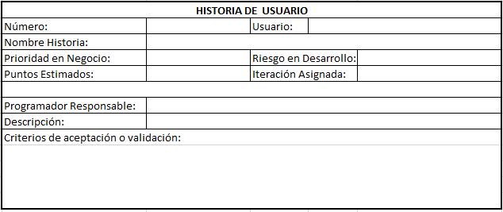

**IDENTIFICACIÓN DE HISTORIAS DE USUARIO PARA SOFTWARE DE GESTIÓN DE PARQUEADEROS**

**PARKINGBOX**

**1. Registrar el ingreso de los vehículos al parqueadero**



**2. Registrar el salida de los vehículos del parqueadero**



**3.** **Visualizar el número de espacios del parqueadero disponible**



**4. Generar el tiquete de ingreso**



**5. Generar la liquidación del COBRO del vehículo**



**6. Generar la IMPRESIÓN del tiquete de cobro para la salida del vehículo**



**7. Definir tipos de vehículo admitidos de conformidad a las políticas del estacionamiento**



**8. Registrar tarifas para los tipos de vehículo en el sistema**



**9. Registrar la tarifa del valor de la multa por perdida de tiquete de ingreso**



**10. Ejecutar reimpresión del duplicado del tiquete de ingreso por perdida**



**11. Generar el tiempo de espera para la salida del vehículo**



**12. Cobrar con opción de manejo de distintos medios de pago**



**13. Grabar en facturas la numeración autorizada por la DIAN**



**14. Módulo de consultas históricas sobre los vehículos que han hecho uso del servicio.**



**15. Condiciones de uso y limitaciones.**

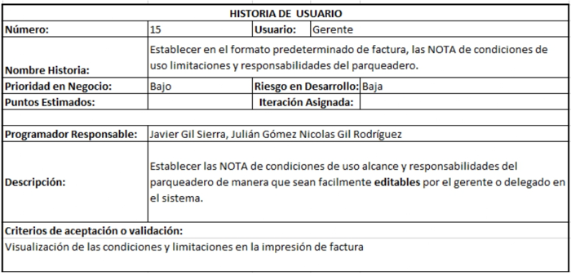

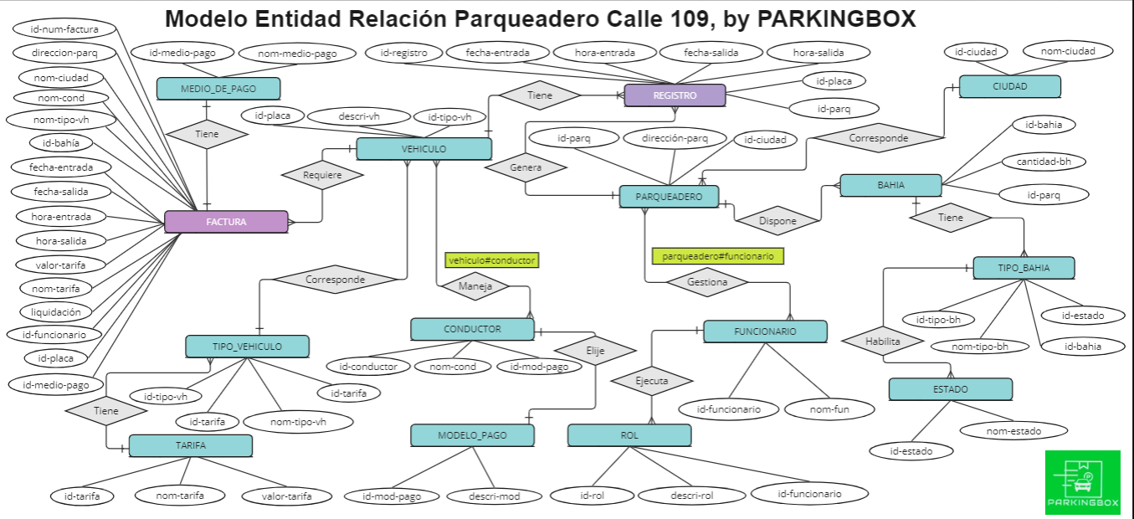**MODELO RELACIONAL**

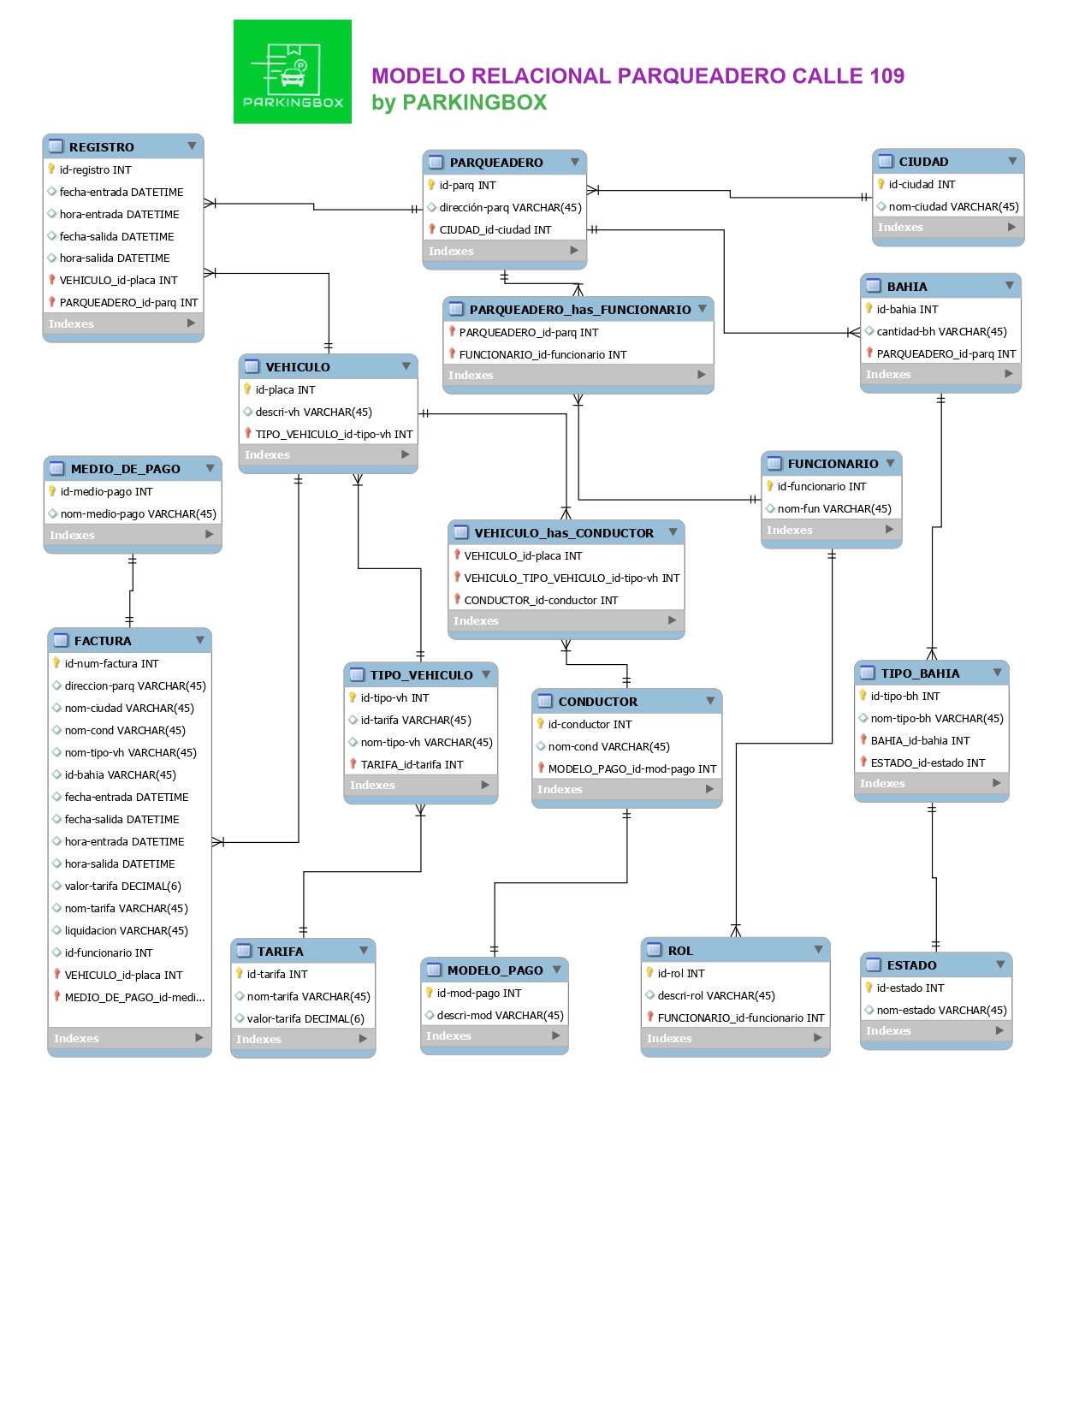

**DICCIONARIO DE DATOS**

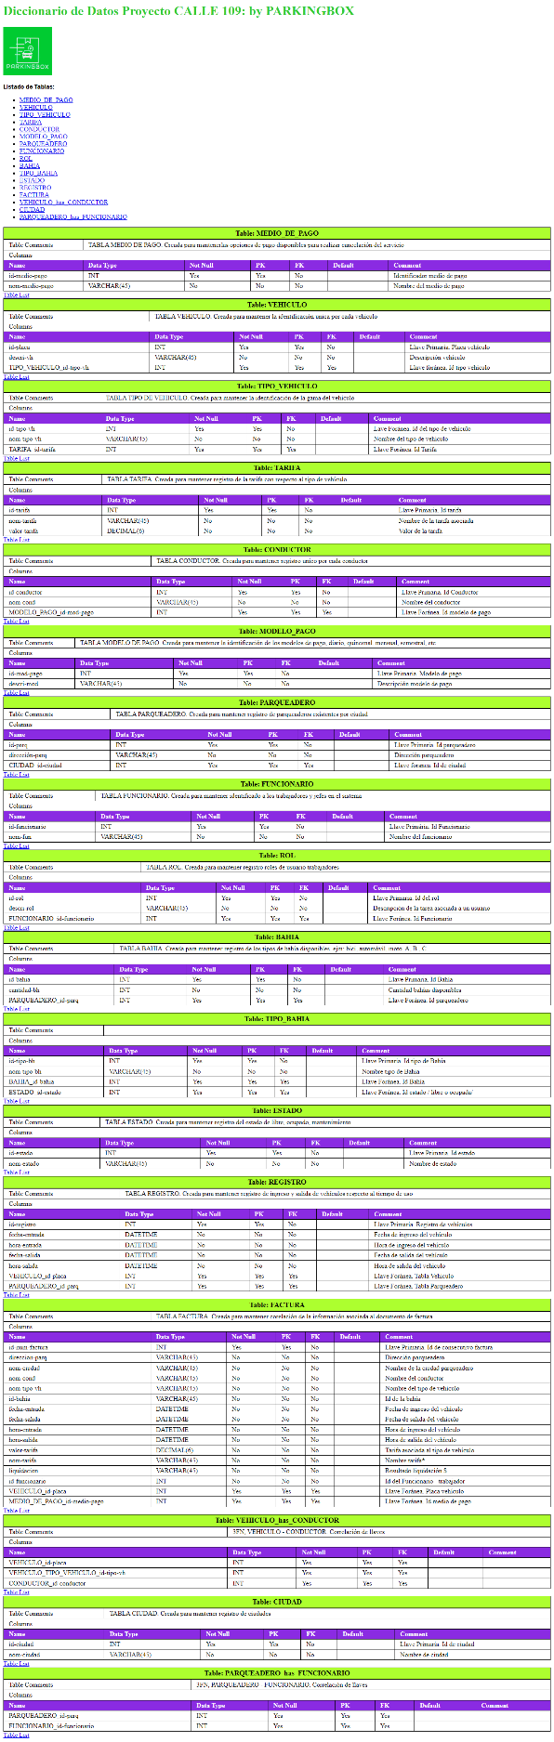

**DISEÑO DE INTERFACES DE USUARIO PRELIMINAR PARKINGBOX**

**INTERFACE DE LOGIN:**

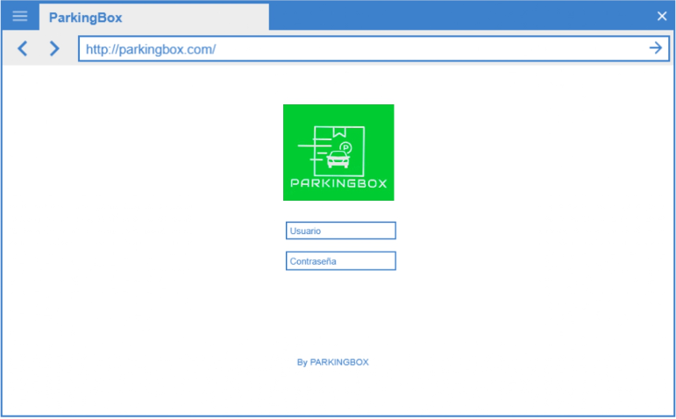

**INTERFACE TIPO DE VEHICULO:**

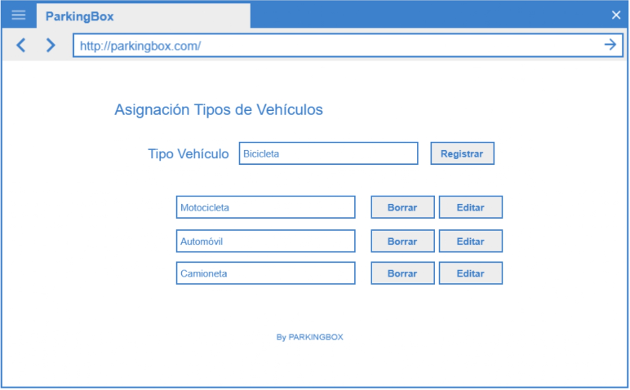

**INTERFACE DE AJUSTE DE TARIFAS:**

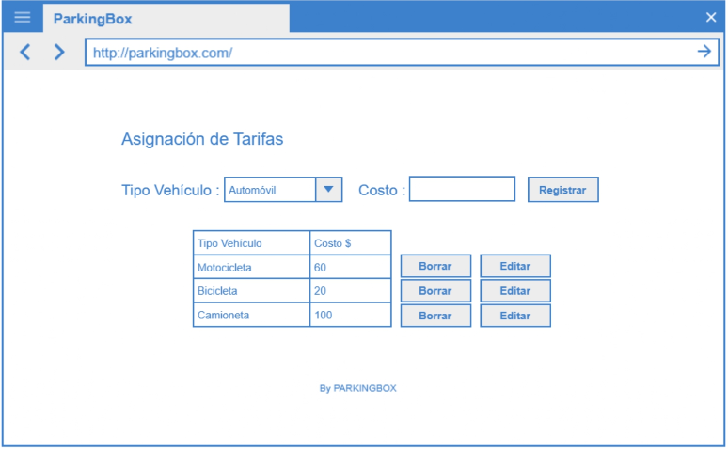

**INTERFACE DE USUARIOS DEL SISTEMA:**

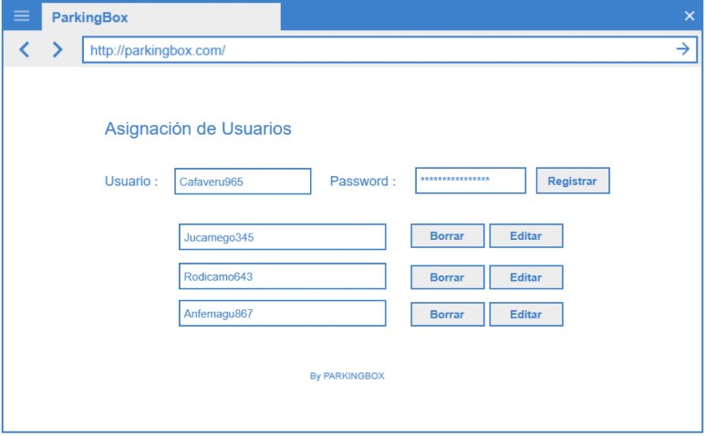

**INTERFACE REGISTRO DE VEHICULOS :**

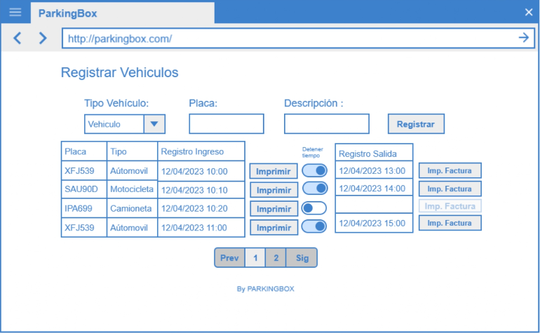

**INTERFACE PARA REPORTES:**

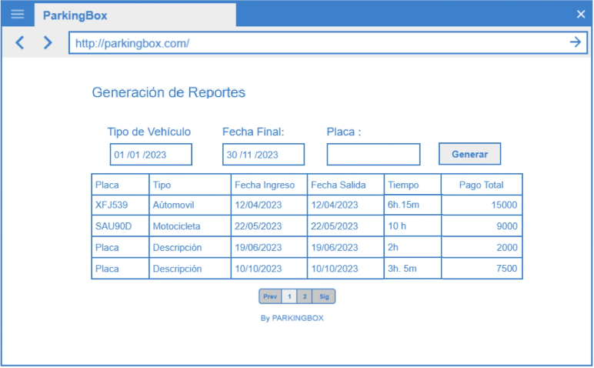

**INTERFACE IMPRESIÓN TIQUETE INGRESO:**

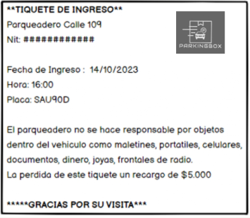

**INTERFACE IMPRESIÓN TIQUETE SALIDA:**

